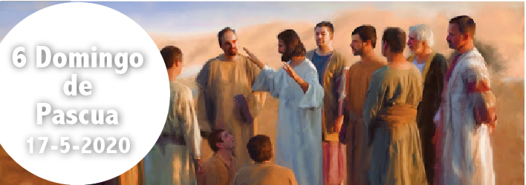
- Hch 8, 5-8. 14-17. Les imponían las manos y recibían el Espíritu Santo.
- Sal 65. R. Aclamad al Señor, tierra entera.
- 1 Pe 3, 15-18. Muerto en la carne pero vivificado en el Espíritu.
- Jn 14, 15-21. Le pediré al Padre que os dé otro Paráclito.

El Espíritu Santo que nos enviará Cristo Resucitado ocupa el centro de las lecturas de este domingo. Así, en la primera lectura vemos cómo la iniciación cristiana se completa con la imposición de manos de los após- toles por la que reciben el Espíritu Santo los ya bautizados: el sacramento de la confirmación. En la segunda lectura se afirma que Cristo murió en la carne, pero volvió a la vida por el Espíritu. En el Evangelio, Cristo pro- mete a los discípulos que pedirá al Padre que nos envíe otro Defensor, que esté siempre con nosotros, el Espíritu de la verdad. Él vive siempre con nosotros y está con nosotros que lo recibimos, porque gracias a la fe lo conocemos.

Corresponsabilidad, signo de Comunión

¿Cómo podemos colaborar?
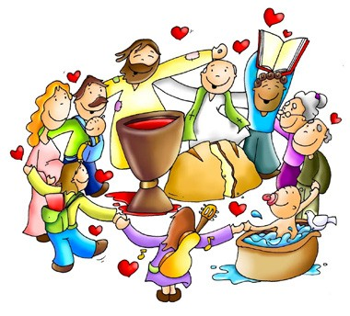

Sintiéndonos todos invitados para vi- vir en comunión y ser corresponsables para anunciar el Evangelio y a ayudar- nos mutuamente.

UN REGALO SIN PRECIO Jn 14,15-21
+ Lectura del santo Evangelio según san Juan. En aquel tiempo, dijo Jesús a sus discípulos:
«Si me amáis, guardaréis mis mandamientos. Y yo le pediré al Padre que os dé otro Paráclito, que esté siempre con vosotros, el Espíritu de la verdad. El mundo no puede recibirlo, porque no lo ve ni lo conoce; vosotros, en cam- bio, lo conocéis, porque mora con vosotros y está en vosotros. No os dejaré huérfanos, volveré a vosotros. Dentro de poco el mundo no me verá, pero vosotros me veréis y viviréis, porque yo sigo viviendo. Entonces sabréis que yo estoy en mi Padre, y vosotros en mí y yo en vosotros. El que acepta mis mandamientos y los guarda, ese me ama; y el que me ama será amado por mi Padre, y yo también lo amaré y me manifestaré a él».
Palabra del Señor. Gloria a ti, Señor Jesús

Esta lectura de Juan nos lleva directamente al corazón de la cena de Pascua y las instrucciones finales de Jesús para sus amigos y discípulos más íntimos.
Jesús tiene algunos puntos importantes que hacer sobre su relación con los discípulos y lo que sucederá cuando él se vaya y el Padre les envíe el Espíritu Santo.
El Espíritu Santo vendrá con una garantía importante, su presencia permanente con cada discípulo (versículos 16-17). El mundo, o los no creyentes, no pueden recibir el Espíritu Santo porque no pueden verlo ni conocerlo. Pero los discípulos lo harán. El Espíritu Santo se llama 'otro ayudante', que se suma al mismo Jesús.
En muchos sentidos, el mundo se opone a los discípulos y a Jesús, pero Juan elige no desarrollar ese tema aquí.
Jesús no entra en detalles sobre su regreso, pero deja a los discípulos con la promesa de que 'volveré por ti'. Así que su resurrección y regreso se prometen aquí en el versículo 18. Estos versículos revelan la profunda preocupación que Jesús tiene por sus amados discípulos ante la tormenta que se avecina.
Entretejida a lo largo de esta lección de amor, está la invitación de Jesús a sus discípulos a vivir su amor por él. Pero él sabe que los discípulos necesitan toda la ayuda que puedan obtener. Entonces Jesús se dirige a su Padre para

pedir el don del Espíritu Santo en nombre de sus discípulos.
El Espíritu Santo ama a los que aman a Jesús y guardan sus mandamientos. También actúa como abogado, ayudante y maestro, manteniendo a los discípulos en el camino a veces desafiante de la obediencia a Jesús y sus mandamientos.
Todos estos temas están entretejidos en un rico tapiz de enseñanza. En estos pocos versículos, que forman parte de un pasaje de enseñanza mucho más largo, las ideas complejas se explican con gran simplicidad y claridad.

El Espíritu Santo tiene varios roles, pero Jesús señala quizás el más importante en el versículo 17, para revelar "la verdad sobre Dios". Constantemente necesitamos que se nos recuerde cómo es realmente Dios porque nuestra visión de Dios puede ser fácilmente distorsionada. El amor y la obediencia fluirán más fácilmente a medida que comprendamos más profundamente la naturaleza de Dios. Tómese un tiempo para reflexionar sobre esto.
¿Qué papel juega el Espíritu Santo en tu relación con Dios? ¿Qué haces para mantener esta relación? ¿Cuándo eres más consciente de la guía del Espíritu Santo?

La liturgia de hoy usa el Salmo 66, o parte de él, para cantar las alabanzas de Dios. Use algunos versículos de este salmo para alabar a Dios, o tal vez hable o escriba su propia canción de alabanza. Alternativamente, intente dibujar una imagen simple para expresar sus elogios.
Reflexione sobre los acontecimientos de la última semana. Alabado sea Dios por su presencia contigo durante todo lo que ha sucedido, ya sea bueno o malo.

¿Cuál de los temas en la enseñanza de hoy tocó particularmente tu corazón y tu espíritu? Pídale al Espíritu Santo que le muestre lo que Dios quiere que vea y cómo debe responder.

AGENDA
Lunes 18 | Martes 19 | Miércoles 20 | Jueves 21
Lunes de la VI Sema- na de Pascua  San Juan I, papa y mártir | Martes de la VI Sema- na de Pascua | Miércoles de la VI Semana de Pascua San Bernardino de Siena | Jueves de la VI Sema- na de Pascua  San Cristóbal de Magallanes
Viernes 22 | Sábado 23 | Domingo 24
Viernes de la VI Sema- na de Pascua  Santa Joaquina Vedru- na  Santa Rita de Casia | Sábado de la VI Sema- na de Pascua | Domingo VII de Pas- cua. Solemnidad de la Ascensión del Señor

